**Задание № 1 (множества)**

**1**. Постройте диаграммы Эйлера-Венна для операций над тремя множествами, используя следующие выражения.

. 

**2**. Используя диаграммы Эйлера-Венна, докажите справедливость заданных выражений для операций на двух или трех множествах, постройте диаграммы последовательно для операций правой и левой частей уравнения.



**Задание № 2 (логика Буля)**

**1.** Преобразуйте логические выражения



разложите на конституенты нуля и единицы, представьте таблицей состояний и матрицей Карно.

**2.** По заданным диаграммам Эйлера-Венна представьте логические функции в виде СДНФ и СКНФ. Составьте для этих функций таблицы истинности и матрицы Карно. Произведите минимизацию функций методом матриц Карно.

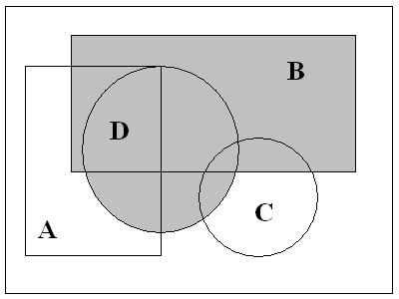

4

**3.** Произведите упрощение заданных логических выражений, используя законы логики Буля. С помощью таблиц истинности сравните упрощенное выражение с исходным.



**4.** Произведите минимизацию булевой функции, заданной десятичным эквивалентом, методом матриц Карно.

Y1 = {1,3,6,10,11,15,20,21,22,24,26,27}; YФ = {0,5,8,9, 12,13,23,25,29,30,31}.